«Настали солнечные святки»
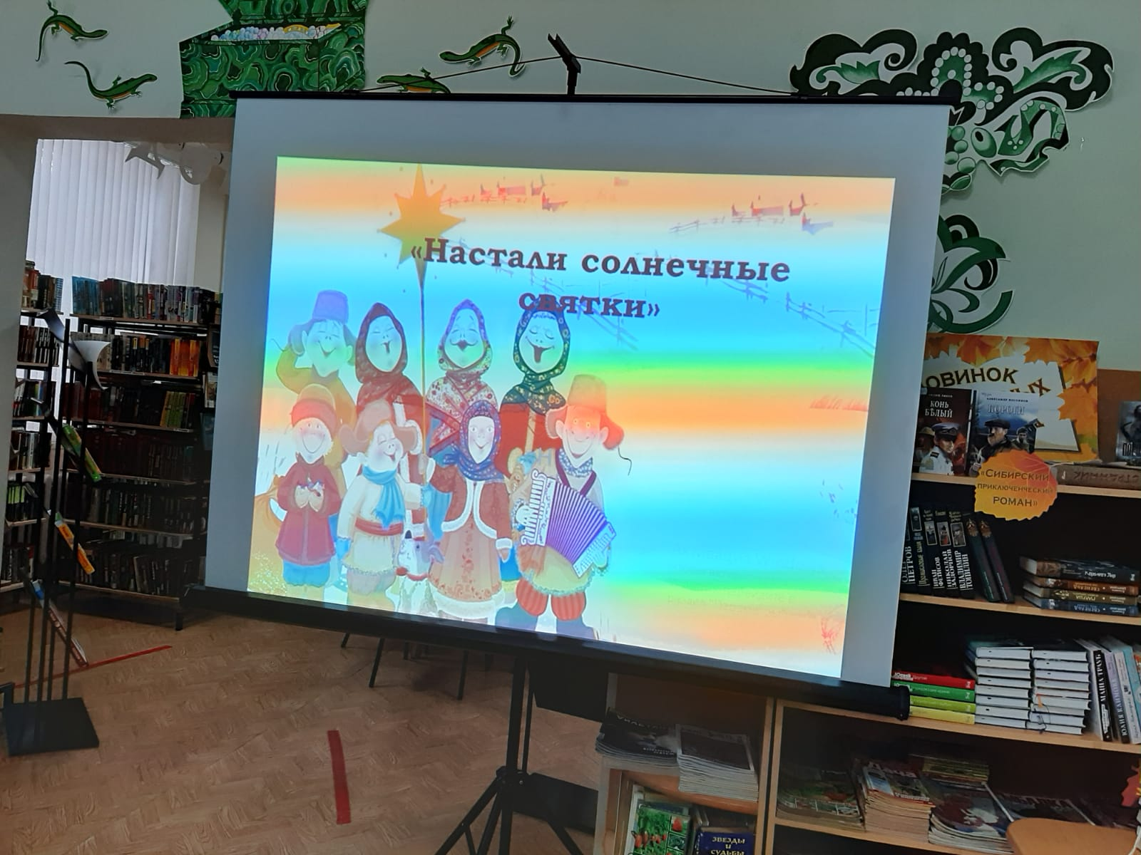
Святки-волшебное время, которое ассоциируется у нас с зимними снежными забавами, весельем и гаданием. С участниками клуба «Ностальжи» совершили путешествие к полотнам К. Брюллова и Н. Пимоненко, посвящённых обряду гадания. Читали знаменитый отрывок из «Евгения Онегина» А.С.Пушкина «Настали святки...» и В. Жуковского «Светлана». С помощью «волшебного горшочка» заглянули в будущее.


